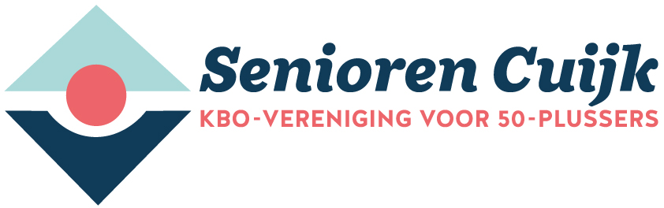

**Agenda Algemene Vergadering 15 maart 2023**

Locatie: ‘t Fort

Tijd: 13.30 tot 15.30 uur

1. Welkom.
2. Mededelingen.
3. Verslag ALV 16 februari 2022 en jaarverslag
4. Evaluatie afgelopen jaar door de leden
5. Verslag kascommissie en decharge verlenen aan de penningmeester (presentatie van verlies en winstrekening 2022)
6. Contributievoorstel 2024
7. Aangemelde en aftredende bestuursleden: voorstellen nieuwe kandidaat-bestuursleden.
8. Verkiezing bestuursleden
9. Huishoudelijk reglement en vaststellen
10. Voorgenomen plannen bestuur: beleidsontwikkeling en activiteiten
11. Rondvraag.
12. Gezellig samenzijn